ГОЛОВНЕ УПРАВЛІННЯ ДЕРЖПРОДСПОЖИВСЛУЖБИ В
ЧЕРКАСЬКІЙ ОБЛАСТІ

Уманське управління

РЕКОМЕНДАЦІЇ
щодо санітарно-гігієнічних та протиепідемічних вимог
в захисних спорудах цивільного захисту
закладів охорони здоров’я

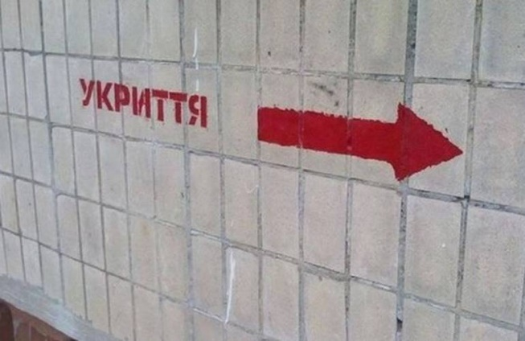
Вагоме значення у збереженні життя і здоров’я персоналу та пацієнтів закладів охорони здоров’я у період воєнного стану та в умовах надзвичайної ситуації має улаштування відповідно до вимог захисних споруд/сховищ.
Основні вимоги до захисних споруд регламентовані нормативно-правовими актами:
1. ст. 32, п. 16 ч. 2 ст. 17 Кодекс цивільного захисту
2. Постанова КМ України «Деякі питання використання захисних споруд цивільного захисту» від 10.03.2017 № 138
3. Наказ міністерства внутрішніх справ України «Про затвердження вимог з питань використання та обліку фонду захисних споруд цивільного захисту» від 09.07.2018 № 579
4. ДБН В.2.2.5-97 «Захисні споруди цивільної оборони»
5. ДБН В.1.2.4- 2006 «Інженерно-технічні заходи цивільного захисту»
6. Постанова КМ України «Про встановлення карантину та запровадження обмежувальних протиепідемічних заходів з метою запобігання поширенню на території України гострої респіраторної хвороби COVID-19, спричиненої коронавірусом SARS-CoV-2» від 09.12.2022 № 1236
7. Наказ МОЗ України «Організація надання медичної допомоги хворим на коронавірусну хворобу (COVID-19)» від 28.03.2020 № 722
В закладах охорони здоров’я можуть бути улаштовані сховища, які розміщуються у підвальних та цокольних поверхах будівлі (п.1.1 ДБН В.2.2.5-97 «Захисні споруди цивільної оборони») або споруди подвійного призначення та найпростіші укриття, які можуть розміщуватися у підвальних та цокольних поверхах будівлі та перших поверхах об’єктів цивільного призначення(п. 7 ДБН В.2.2.5-97 «Захисні споруди цивільної оборони»).
Місткість захищених споруд визначається сумою місць для сидіння та лежання.
Терміни приведення у готовність до безперервного перебування не менше 48 год сховищ становить 12 год - для укриття працівників та не більше 24 год – для захисних споруд подвійного призначення та укриттів.
Усі захисні споруди в тому числі споруди подвійного призначення та укриття повинні бути обліковані та мати паспорти, сховище-номер, укриття не нумеруються.
Споруди подвійного призначення та найпростіших укриттів підлягають огляду, а у разі потреби -технічному обстеженню у порядку визначеному КМ України.
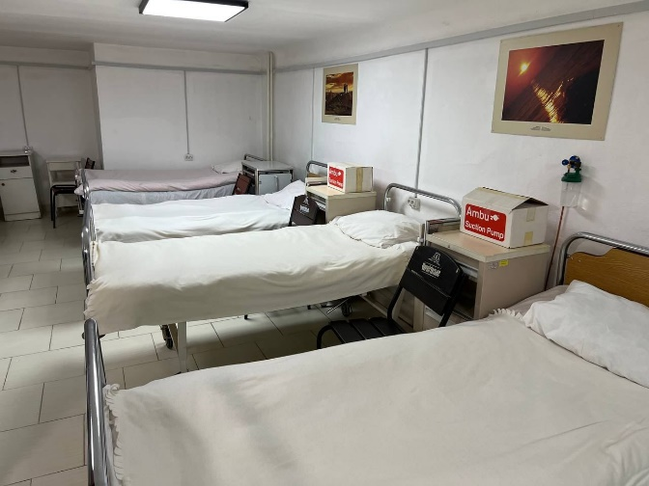
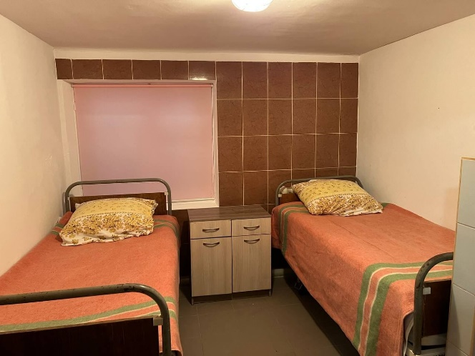

Вимоги до території
Територія та підходи до сховищ укриттів повинні бути благоустроєні, утримуватися в належному санітарному стані, захищені від можливого підтоплення дощовими водами, стоками, мати покажчики руху.
Вимоги до приміщень
Сховища розміщуються на відстані не менше ніж 5 м від мереж водопостачання, теплопостачання та напірної каналізації діаметром до 200 мм, при діаметрі більше 200 мм – не менше 15 м.
У сховищах обладнуються основні приміщення для осіб, які переховуються, пункти/зони керування (площа 2,0 м2 на 1 особу), медпункти/зони та допоміжні - санітарні вузли/зони біотуалетів, горщиків (кількість унітазів/біотуалетів повинна бути 1 на 75 осіб, горщиків – за кількістю дітей, рукомийників – 1 на 200 осіб), приміщення/зон для зберігання харчових продуктів (площею 5 м2 при чисельності до 150 осіб, які переховуються, понад 150 осіб площа збільшується на 3 м2, які розміщуються у різних місцях сховища, обладнуються стелажами з висотою до виступаючих частин перекриття не менше 0,5 м); тамбури.

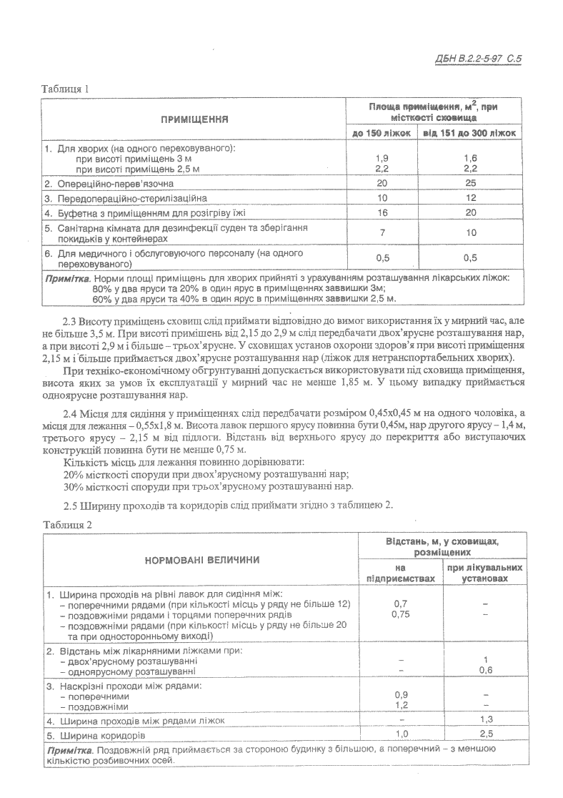

Нормовані величини | Відстань, м, у сховищах
Відстань між лікарняними ліжками при:  - двох’ярусному розташуванні  - одноярусному розташуванні | 1  0,6
Ширина проходів між рядами ліжок | 1,3
Ширина коридорів | 2,5

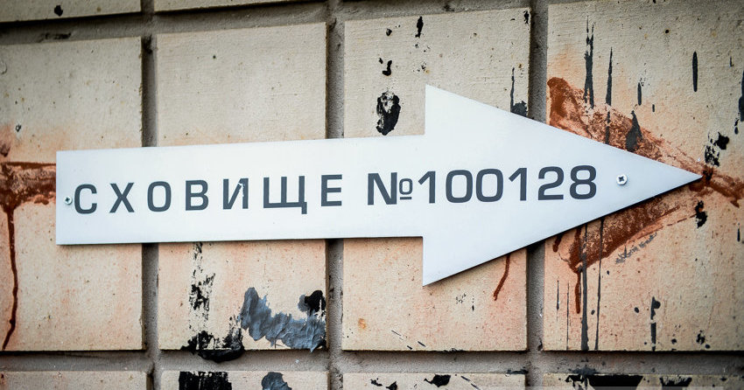
Кількість входів приймаються відповідно додатку № 1 ДБН В.2.2.5-97 «Захисні споруди цивільної оборони», в залежності від місткості сховища та кількості осіб, які переховуються, які припадають на один вхід, але не менше двох входів. При місткості сховища до 300 чол. допускається влаштування одного входу, при цьому другий вхід може бути аварійний тунель розміром 1,2*2 м з дверним прорізом 1,2*2,0 м.
При вході в укриття встановлюється табличка розміром 60*50 см – для сховищ, 50*60 см - для укриттів з написом «Місце для укриття» та даними щодо номеру телефону відповідальної особи, місця заходження ключів, балансоутримувача.
У сховищах лікувально-профілактичних закладів місткістю до 200 осіб влаштовують однокамерний, а при більшій місткості - двокамерний тамбур-шлюз, слід приймати ширину передтамбура, тамбура-шлюзу -2,5 м, тамбура -2,0 м; довжину тамбурата тамбура-шлюзу 4-4,5 м, передтамбура -2,0 м.
Виходи слід передбачити з протилежних боків сховищ, з врахуванням напряму руху основних потоків. Допускається влаштування входів через загальні сходові клітки.
Норма площі підлоги приймається 0,5 м², внутрішній об’єм не менше 1,5 м3 на одну особу, висота приміщень не більше 3,5 м та не менше 1,85 м (для одноярусного розміщення), для двоярусного розміщення нар – 2,15 м-2,19 м, ширина проходів на рівні лавок для сидіння між поперечними рядами 0,7 м при кількості у ряду не більше 12, між повздовжніми - 0,75 м.
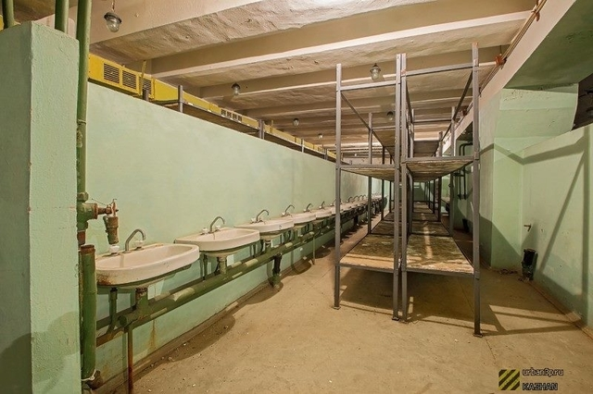
Місця для сидіння (лавки, нари, стільці) слід передбачити для дорослих 0,45*0,45 м на 1 особу, для дітей – відповідно типорозміру, місця для лежання(нари ліжка) – 0,55*1,8 м для дорослих, для дітей - відповідно типорозміру, пронумеровати. Кількість місць для лежання - 20,0 % місткості споруди при двоярусному розташуванні нар. Висота лавок першого ярусу 0,45 м, нар другого ярусу -1,4 м. Відстань верхнього ярусу до перекриття або виступаючих конструкцій не менше 0,75 м.
Поверхню стін сховищ закладів охорони здоров’я слід затирати цементним розчином під фарбування масляною фарбою світлих кольорів з матовою поверхнею, в допоміжних приміщеннях допускається клеєве, вапняне, масляне фарбування (п.10 Наказ міністерства внутрішніх справ України «Про затвердження вимог з питань використання та обліку фонду захисних споруд цивільного захисту» від 09.07.2018 № 579).
Обштукатурювання та облицювання стін керамічною плиткою не дозволяється.
В операційно-перев’язочних, операційних та пологовому будинку підлоги слід покривати дозволеними синтетичними матеріалами.
Вентиляція
У приміщеннях повинна бути улаштована вентиляція: природна та механічна. При загрозі хімічної та радіаційної небезпек вентиляційні отвори повинні бути захищені екранами.
При наявності механічної вентиляції кількість повітря, яке подається, становить при температурі зовнішнього повітря до 20 °С – 8 м³ на людину в годину, 20-25 °С – 10 м³ на людину в годину, 20-30°С – 8 м³ на людину в годину. Місця забору повітря повинні бути обладнані фільтрами.

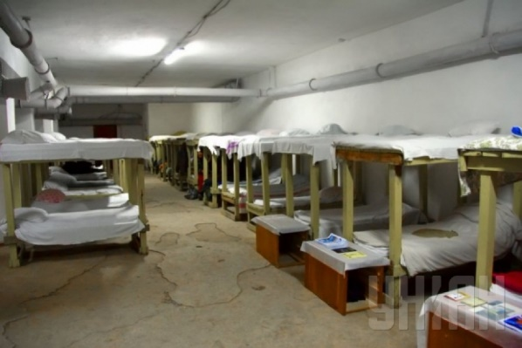
У сховищах повітропроводи чистої вентиляції повинні бути пофарбовані у білий колір, режим в фільтровентиляції – жовтий, ізоляції з регенерацією повітря -рожевий. Для укриттів дана норма не застосовується.
Температура у сховищщах та укриттях повинна бути не нижчою +10 °С, вологість не вище 70 %. На висоті 1,5 м в приміщеннях, зонах перебування осіб, які переховуються, встановлюється психрометр та здійснюється контроль температури та вологості. На площі 300 м² контролюється газовий склад повітря (при температурі від 0 до + 30°С вміст СО₂ у повітрі допускається до 3,0 %, О₂ – до 17,0 %, СО – до 30 мг/л, при температурі 31-33 °С – вміст СО₂ -4,0 %, О₂ -16,0 %, СО до 50-70 мг/л – обмежуються фізичні навантаження, посилюється медичне спостереження, недопустимі показники температури +33°С і вище, вмісту СО₂ -більше 5,0 %, О₂ -14,0 % і менше, СО – 100 мг/м³ і більше є недопустимими. Результати контролю відображаються в журналах/чек-листах.
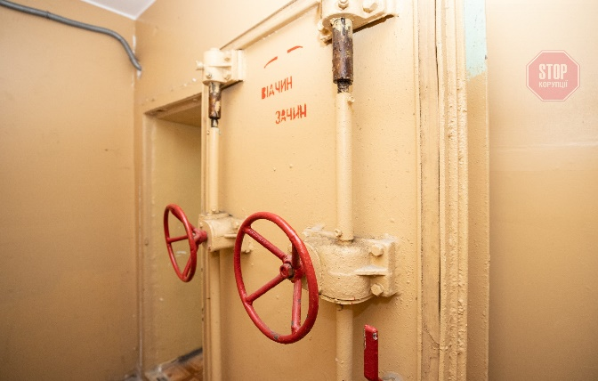
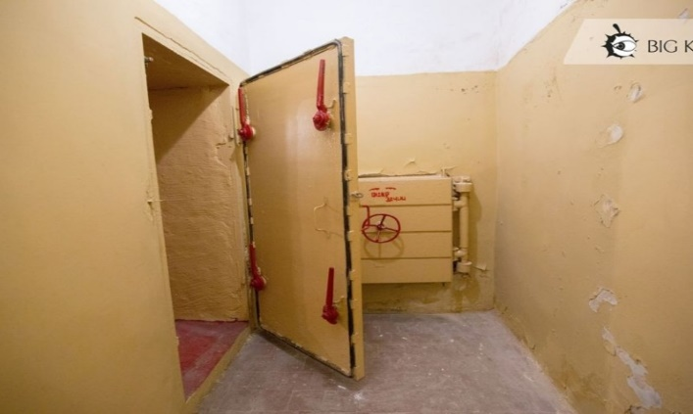

Водопостачання та водовідведення
Сховища повинні мати водопостачання та водовідведення/ запас питної води у ємкостях, що дозволені для використання МОЗ України/бутильовану воду (якість та безпечність якої підтверджена товаро-транспортною накладною, експертним висновком, декларацією виробника) із розрахунку 3 л/добу на 1 особу, для споруд подвійного призначення та укриттів 2 л/добу на 1 особу, при застосуванні унітазів вагонного типу – 5 л/добу. Для переносних рукомийників запас води повинен становити 10 л/добу. Обмін води здійснюється кожні 2 доби. Норми споживання води при діючій водопровідній мережі становлять 2 л/год або 25 л/добу на 1 особу, що відповідає 0,1 л/с для водоспоживання та 0,85 л/с для водовідведення. При відсутності централізованого/локального водовідведення встановлюються резервуари для стічних вод об’ємом із розрахунку 2 л/добу на 1 особу.
Ємкості для питної води повинні мати висновки державної санепідекспертизи, лази для обстеження їх та ремонту, бути проточними, обладнаними покажчиками води.
Якість води питної повинна бути підтверджена результатами лабораторних досліджень, проведених в терміни із періодичністю визначеними ДСанПіН 2.2.4-171-10 «Гігієнічні вимоги до води питної, призначеної для споживання людиною» та ДСТУ 7525-2014 «Вода питна. Вимоги та методи контролювання якості».
Вода у ємкостях підлягає знезараженню деззасобами, які дозволені до використання МОЗ України. Запас деззасобів визначається залежно від розмірів ємкостей. Облік та витрати деззасобів, приготування дезрозчинів здійснюються в журналах/чек-листах. Деззасоби зберігаються у відокремлених, віддалених приміщеннях.
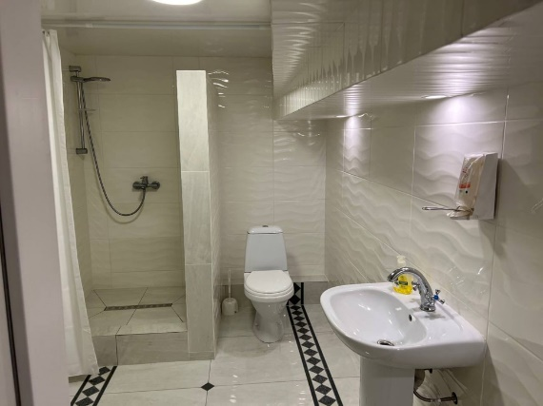
В сховищах трубопроводи водопостачання фарбують у зелений колір, каналізації – у чорний. Для укриттів дана норма не застосовується.
Користування санвузлами дозволяється в разі функціонування водопровідної та каналізаційної мережі, уразі відсутності, пошкодження, аварії встановлюється обмежений режим споживання аварійного запасу води та користуються фекальними баками/біотуалетами.
Санітарні вузли мають бути роздільними для жінок та чоловіків.
Санітарні прилади | Кількість осіб на 1 прилад у сховищах
Наземна чаша (або унітаз) в туалетах для жінок | 50
Наземна чаша (або унітаз) і пісуар (або 0,6 м лоткового пісуару) в туалетах для чоловіків (два прилади) | 100
Санітарний прилад для медичного і обслуговуючого персоналу | 20
Умивальники при санітарних вузлах (не менше одного на санітарний вузол) | 100
Ширина проходу між двома рядами кабін вбиралень або між рядами кабін та розташованих навпроти них пісуарів повинна дорівнювати 1,5 м, а між рядами кабін вбиралень і стінкою або перегородкою -1,1 м.
Освітлення
Всі приміщення повинні мати загальне, аварійне та альтернативне освітлення (переносні ліхтарі, акумуляторні світильники, свічки, гасові лампи). У сховищах забороняється використання люмінесцентних ламп.
Організація харчування
При чисельності осіб, які переховуються, до 150 чол. приміщення для зберігання продуктів має бути 5 м², понад 150 чол. площа приміщення збільшується на 3 м². Для харчування в укриттях слід використовувати харчові продукти, які не потребують зберігання при температурі нижче 8°С: печиво, вафлі, консерви з терміном зберігання не більше 1 року, без консервантів, хліб, галетне печиво, соки, воду питну, одноразовий посуд, контейнери для харчових продуктів. В сховищах улаштовуються пункти приготування їжі та буфетна з приміщеннями для розігріву їжі.
Протиепідемічні вимоги
З метою дотримання протиепідемічних вимог необхідно створити запаси миючих, деззасобів, прибирального інвентарю.
Для збирання сухих відходів необхідно передбачити місця для розміщення мішків/пакетів із розрахунку 1 л/добу на 1 особу.
Після використання укриття та при тривалому невикористанні приміщення необхідно провести вологе прибирання, дезінфекцію відповідно до Інструкції для деззасобів та наскрізне провітрювання.
Прибирання в укриттях проводиться не менше 2-х раз на добу, в першу чергу прибираються санвузли/приміщення для фекальних баків.
Для обробки рук після відвідування санвузлів, використання фекальних баків встановлюють наливні рукомийники з 0,3 % розчином хлораміану, які повинні мати етикетки з назвою дезрозчину, концентрацією, датою виготовлення, для обробки взуття перед виходом із санвузлів, зони фекальних баків встановлюються дезковрики.
Знезараження проводиться відповідно до розробленої згідно Інструкції/методичних рекомендацій на препарат та затвердженої керівником закладу/медичним директором Інструкції та оформляється актами очищення та дезінфекції.
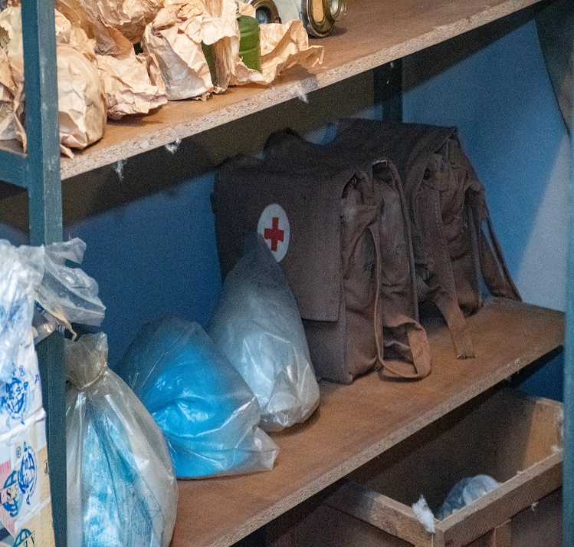
Медичне забезпечення
Забезпечити наявність в укриттях аптечок першої та невідкладної медичної допомоги, перев’язувального матеріалу, термометрів, шпателів, тонометрів, антисептиків для рук, бактерицидних серветок, засобів індивідуального захисту (згідно додатку). Для зберігання лікарських засобів, які потребують зберігання при визначених низьких температурах, необхідно передбачити наявність сумок-холодильників.
ПЕРЕЛІК
майна, необхідного для укомплектування захисної споруди
Назва | Кількість | Норма розрахунку
1 | 2 | 3
Обладнання і меблі
Нари дво-, триярусні | 1 | На 4-6 осіб
Стіл | 1 | На 30-40 осіб, але не менше 6
Стілець | 1 | На 10 осіб, але не менше 10
Шафа металева велика | 1 | На 1 споруду
Шафа металева мала | 1 | На 1 споруду
Шафа для зберігання медикаментів | 1 | На 1 споруду
Кушетка | 1 | На 1 споруду
Ширма | 1 | На 1 споруду
Вмивальник | 1 | На 1 споруду
Бачок для питної води місткістю 15-20 л | 1 | На 100 осіб
Мішок паперовий для збирання сухих відходів | 1 | На 50 осіб
Прилади
Термометр кімнатний | 1 | На 1 відсік
Психрометр з психрометричними таблицями* | 1 | На 1 відсік
Газоаналізатор-сигналізатор на кисень, вуглекислий газ і окис вуглецю* | 1 | На 1 споруду
Лікарські засоби та медичні вироби
Аптечка колективна (опис № 1) | 1 | На 100-150 осіб
Аптечка колективна (опис № 2) | 1 | На 400-600 осіб
Ноші санітарні | 1 | На кожні 500 осіб, але не менше одних
Інвентар і майно для організації харчування
Стелаж (дерев'яний, металевий) для розміщення продовольства, кв. м | 0,45 | Для 100 осіб на 1 добу
Стіл | 1 | На кожне робоче місце фасувальника-роздавальника
Стілець | 1 | На кожне робоче місце фасувальника-роздавальника
Ваги циферблатні | 1 | На кожне робоче місце фасувальника-роздавальника
Дошка для нарізування продуктів | 1 | На кожне робоче місце фасувальника-роздавальника
Ніж кухарський | 1 | На кожне робоче місце фасувальника-роздавальника
Ніж консервний | 1 | На 10 осіб
Ложка столова | 1 | На 1 особу
Чашка | 1 | На 1 особу
Ніж, ножиці для розпорювання мішків | 1-2 | На 100 осіб
Лапка для відкриття ящиків і коробок | 1-2 | На 100 осіб
Пакет поліетиленовий (паперовий) або папір для обгортання (0,5 х 0,5), кв. м | 1 | На 1-4 особи
Спецодяг (куртка, халат, фартух бавовняний), рушники вафельні, комплект | 1 | На 1 особу ланки організації харчування
Мішок паперовий для збирання сухих відходів | 1 | На 50 осіб
Інші матеріали
Мішковина або ганчір'я, кг | 2-3 | На 1 споруду
Амоній сірчанокислий, л | 2-3 | На 1 споруду
Обприскувач ранцевий (гідропульт) | 1 | На 1 споруду
Металева ванна (700 х 700 х 150 мм), шт. | 2 | На 1 споруду
Сода, кг | 2 | На 1 споруду
Масло вісцинове (індустріальне), кг* | 10 | На 1 споруду
Хлорамін, кг | 0,07 | На 1 споруду
Сіль двотриосновна гіпрохлориду кальцію (ДТС-ГК), кг | 0,1 | На 100 осіб
Параформ, кг | 0,2 | На 100 осіб
Мідь сірчанокисла, кг | 1 | На 100 осіб
Паранітрофенол, кг | 0,3 | На 100 осіб
Мідь бромна, кг | 0,6 | На 100 осіб
Інвентар для прибирання приміщень
Щітка для підлоги (віник) | 2 | На 1 споруду
Совок для сміття | 1 | На 1 споруду
Відро, урна для сміття | 4 | На 1 споруду
Ганчір'я бавовняне, кг | 5 | На 1 споруду

ПЕРЕЛІК
лікарських засобів та медичних виробів для укомплектування запасів медичного майна у захисних спорудах
№ з/п | Назва майна | Одиниця виміру | Кількість
1 | 2 | 3 | 4
АПТЕЧКА КОЛЕКТИВНА - ОПИС № 1
(орієнтовний перелік на 100 - 150 осіб)
Лікарські засоби
1 | Аміак, 10 % розчин, 100 мл | фл. | 1
2 | Метамізол натрію, табл. по 0,5 г № 10 | уп. | 3
3 | Каптоприл, табл. по 25 мг № 10 | уп. | 2
4 | Дротаверин, табл. по 40 мг № 10 | уп. | 1
5 | Ацетамінофен (парацетамол), табл. по 0,5 г № 12 (10) | уп. | 2
6 | Лоперамід, табл. по 2 мг № 10 | уп. | 3
7 | Вугілля активоване, табл. по 0,25 г № 10 | уп. | 10
8 | Кислота ацетилсаліцилова, табл. по 0,5 г № 10 | уп. | 1
9 | Хлоргексидин, 0,05 % розчин, 100 мл | фл. | 1
10 | Настойка валеріани, 25 (30) мл | фл. | 1
11 | Нітрогліцерин, табл. по 0,5 мг № 40 | уп. | 1
12 | Повідон-йоду, 10 % розчин, 100 мл | фл. | 1
13 | Сульфацил натрію, 30 % розчин, 10 мл | фл. | 2
Перев'язувальні засоби
1 | Серветки марлеві стерильні 16 см х 14 см № 5 | шт. | 20
2 | Бинт марлевий медичний стерильний 5 м х 10 см | шт. | 3
3 | Пакет перев'язувальний індивідуальний стерильний | шт. | 2
4 | Лейкопластир котушковий 2 см х 5 м | шт. | 1
5 | Бинт еластичний медичний 10 см х 2 м | шт. | 1
6 | Косинка медична перев'язувальна | шт. | 2
Медичні вироби
1 | Джгут кровоспинний | шт. | 1
2 | Склянка для прийому ліків | шт. | 1
3 | Термометр медичний безртутний | шт. | 2
4 | Термоковдра | шт. | 2
5 | Рукавички одноразові медичні оглядові нестерильні нітрилові | шт. | 10
АПТЕЧКА КОЛЕКТИВНА - ОПИС № 2
(приблизний перелік на 400 - 600 осіб)
Лікарські засоби
1 | Аміак, 10 % розчин, 100 мл | фл. | 1
2 | Метамізол натрію, табл. по 0,5 г № 10 | уп. | 5
3 | Присипка дитяча, 50 г | уп. | 2
4 | Повідон-йоду, 10 % розчин, 100 мл | фл. | 2
5 | Вугілля активоване, табл. по 0,25 г № 10 | уп. | 20
6 | Кислота ацетилсаліцилова, табл. по 0,5 г № 10 | уп. | 4
7 | Хлоргексидин, 0,05 %, розчин 100 мл | фл. | 4
8 | Настойка валеріани, 25 (30) мл | фл. | 4
9 | Нафазоліну нітрату 0,05 % розчин, 10 мл | фл. | 2
10 | Нітрогліцерин, табл. по 0,5 мг № 40 | уп. | 2
11 | Сульфацил натрію, 30 % розчин, 10 мл | фл. | 5
12 | Каптоприл, табл. по 25 мг № 10 | уп. | 5
13 | Дротаверин, табл. по 40 мг № 10 | уп. | 5
14 | Ацетамінофен (парацетамол), табл. по 0,5 г № 12 (10) | уп. | 5
15 | Лоперамід, табл. по 2 мг № 10 | уп. | 6
Перев'язувальні засоби
1 | Серветки марлеві стерильні 16 см х 14 см № 5 | шт. | 40
2 | Бинт марлевий медичний стерильний 5 м х 10 см | шт. | 10
3 | Пакет перев'язувальний індивідуальний стерильний | шт. | 5
4 | Лейкопластир котушковий 2 см х 5 м | шт. | 3
5 | Бинт еластичний медичний 10 см х 2 м | шт. | 5
6 | Косинка медична перев'язувальна | шт. | 5
Медичні вироби
1 | Джгут кровоспинний | шт. | 4
2 | Ножиці хірургічні прямі | шт. | 2
3 | Склянка для прийому ліків | шт. | 4
4 | Термометр медичний безртутний | шт. | 10
5 | Термоковдра | шт. | 4
6 | Рукавички одноразові медичні оглядові нестерильні нітрилові | шт. | 20
7 | Шина іммобілізаційна гнучка для верхніх кінцівок | шт. | 2
8 | Шина іммобілізаційна гнучка для нижніх кінцівок | шт. | 2
9 | Серветки марлеві стерильні 16 см х 14 см № 5 | шт. | 40
10 | Бинт марлевий медичний стерильний 5 м х 10 см | шт. | 10
11 | Пакет перев'язувальний індивідуальний стерильний | шт. | 5
12 | Лейкопластир котушковий 2 см х 5 м | шт. | 5
13 | Бинт еластичний медичний 10 см х 2 м | шт. | 5
14 | Косинка медична перев'язувальна | шт. | 5
УКЛАДКА ДЛЯ ФЕЛЬДШЕРА
Лікарські засоби
1 | Атропіну сульфат, 0,1 % розчин по 1 мл | амп. | 20
2 | Глюкоза, 40 % розчин для ін'єкцій по 20 мл | амп. | 10
3 | Розчин глюкози 5 %, 500 мл | пластикове пакування | 10
4 | Дифенгідрамін, табл. по 0,05 г № 10 | уп. | 2
5 | Дротаверин, табл. по 40 мг № 30 | уп. | 5
6 | Епінефрин, 1,8 мг/мл по 1 мл в ампулах | амп. | 20
7 | Магнію сульфат, розчин для ін'єкцій, 250 мг/мл, 5 мл в ампулах | амп. | 10
8 | Дексаметазон, розчин для ін'єкцій по 1 мл (4 мг) в ампулах | амп. | 20
9 | Каптоприл, табл. по 25 мг № 10 | уп. | 5
10 | Фуросемід, 10 мг/мл по 2 мл в ампулах | амп. | 5
11 | Ацетамінофен (парацетамол), табл. по 0,5 г № 12 (10) | уп. | 5
12 | Спирт етиловий, 96 %, 100 мл | фл. | 2
13 | Ципрофлоксацин, табл., вкриті оболонкою, по 0,5 г № 10 | уп. | 5
14 | Хлорамфенікол, табл., вкриті оболонкою, по 0,5 г № 10 | уп. | 5
15 | Лоперамід, табл. по 2 мг № 10 | уп. | 6
16 | Аміак, 10 % розчин, 100 мл | фл. | 1
17 | Метамізол натрію, табл. по 0,5 г № 10 | уп. | 5
18 | Вугілля активоване, табл. по 0,25 г № 10 | уп. | 20
19 | Кислота ацетилсаліцилова, табл. по 0,5 г № 10 | уп. | 4
20 | Настойка валеріани, 25 (30) мл | фл. | 4
21 | Нафазоліну нітрату 0,05 % розчин, 10 мл | фл. | 2
22 | Нітрогліцерин, табл. по 0,5 мг № 40 | уп. | 2
23 | Сульфацил натрію, 30 % розчин, 10 мл | фл. | 2
24 | Аміодарон, по 3 мл в ампулах | амп. | 20
Дезінфікувальні засоби
1 | Стериліум | л | 5
2 | Хлоргексидин, 0,05 % розчин, 100 мл | фл. | 2
3 | Повідон-йоду, 10 % розчин, 100 мл | фл. | 2
Медичні вироби
1 | Дихальний мішок типу АМБУ | шт. | 1
2 | Повітропровід ротовий № 2, 3, 4 | шт. | По 1 кожного розміру
3 | Інгалятор кисневий | шт. | 1
4 | Катетери уретральні типу Фолея або Нелатона | к-т | 1
5 | Сечоприймач універсальний | шт. | 3
6 | Ножиці хірургічні прямі | шт. | 1
7 | Пристрій манометричний мембранний ПММ | шт. | 1
8 | Пінцет анатомічний загального призначення | шт. | 1
9 | Пінцет хірургічний | шт. | 1
10 | Рукавички оглядові нітрилові нестерильні № 100 | уп. | 1
11 | Скальпель хірургічний одноразовий № 11 | шт. | 2
12 | Стетофонендоскоп | шт. | 1
13 | Судно підкладне | шт. | 1
14 | Шпатель для язика одноразовий | шт. | 100
15 | Шприц одноразовий 2 мл (на 100 осіб) | шт. | 10
16 | Шприц одноразовий 5 мл (на 100 осіб) | шт. | 5
17 | Шприц одноразовий 10 мл (на 100 осіб) | шт. | 5
18 | Катетер внутрішньовенний, розмір 16-22 G | шт. | По 1 кожного розміру
19 | Термоковдра | шт. | 2
20 | Серветки марлеві стерильні 16 см х 14 см № 5 | шт. | 20
21 | Бинт марлевий медичний стерильний 5 м х 10 см | шт. | 3
22 | Пакет перев'язувальний індивідуальний стерильний | шт. | 2
23 | Лейкопластир котушковий 2 см х 5 м | шт. | 1
24 | Бинт еластичний медичний 10 см х 2 м | шт. | 2
25 | Косинка медична перев'язувальна | шт. | 2
126 | Система для внутрішньовенних інфузій | шт. | 10
Санітарно-господарське майно
1 | Клейонка підкладна (плівка поліетиленова) | м2 | 2
2 | Ківш емальований для води | шт. | 1
3 | Кушетка медична | шт. | 1
4 | Мило туалетне рідке | шт. | 1
5 | Рушник | шт. | 2
6 | Халат медичний | шт. | 2
УКЛАДКА ДЛЯ ЛІКАРЯ
Лікарські засоби
1 | Атропіну сульфат, 0,1 % розчин по 1 мл в ампулах | амп. | 10
2 | Глюкоза, 40 % розчин для ін'єкцій по 20 мл в ампулах | амп. | 10
3 | Глюкоза, 5 % розчин, 500 мл | пластикове пакування | 10
4 | Дифенгідрамін, табл. по 0,05 г № 10 | уп. | 2
5 | Дротаверин, табл. по 40 мг № 30 | уп. | 5
6 | Епінефрин, 1,8 мг/мл по 1 мл в ампулах | амп. | 20
7 | Магнію сульфат, розчин для ін'єкцій, 250 мг/мл, 5 мл в ампулах | амп. | 10
8 | Дексаметазон, розчин для ін'єкцій по 1 мл (4 мг) в ампулах | амп. | 20
9 | Каптоприл, табл. по 25 мг № 10 | уп. | 5
10 | Фуросемід, 10 мг/мл по 2 мл в ампулах | амп. | 5
11 | Ацетамінофен (парацетамол), табл. по 0,5 г № 12 (10) | уп. | 5
12 | Спирт етиловий, 96 %, 100 мл | фл. | 2
13 | Ципрофлоксацин, табл., вкриті оболонкою, по 0,5 г № 10 | уп. | 5
14 | Хлорамфенікол, табл., вкриті оболонкою, по 0,5 г № 10 | уп. | 5
15 | Лоперамід, табл. по 2 мг № 10 | уп. | 6
16 | Аміак, 10 % розчин, 100 мл | фл. | 1
17 | Метамізол натрію, табл. по 0,5 г № 10 | уп. | 5
18 | Вугілля активоване, табл. по 0,25 г № 10 | уп. | 20
19 | Кислота ацетилсаліцилова, табл. по 0,5 г № 10 | уп. | 4
20 | Настойка валеріани, 25 (30) мл | фл. | 4
21 | Нафазоліну нітрату 0,05 % розчин, 10 мл | фл. | 2
22 | Нітрогліцерин, табл. по 0,5 мг № 40 | уп. | 2
23 | Сульфацил натрію, 30 % розчин, 10 мл | фл. | 2
24 | Каптоприл, табл. по 25 мг № 10 | уп. | 5
25 | Метопролол, табл. по 50 мг. № 10 | уп. | 3
26 | Верапаміл, розчин для ін'єкцій, 2,5 мг/мл по 2 мл в ампулах | амп. | 10
27 | Аміодарон, табл. по 0,2 г № 10 | уп. | 5
28 | Ондасетрон, розчин для ін'єкцій, 2 мг/мл по 2 мл | амп. | 5
29 | Метоклопрамід, табл. по 0,01 г № 10 | уп. | 2
30 | Омепразол, капсули по 20 мг № 10 | уп. | 5
31 | Сальбутамол, аерозоль для інгаляцій, дозований, 100 мкг/дозу по 200 доз у балонах | уп. | 1
32 | Аміодарон, розчин по 3 мл в ампулах | амп. | 20
33 | Натрію хлорид, 0,9 % розчин, 500 мл | пластикове пакування | 10
Дезінфікувальні засоби
1 | Стериліум | л | 5
2 | Хлоргексидин, розчин 0,05 % 100 мл | фл. | 2
3 | Повідон-йоду, 10 % розчин, 100 мл | фл. | 2
Медичні вироби
1 | Дихальний мішок типу АМБУ | шт. | 1
2 | Автоматичний зовнішній дефібрилятор | шт. | 1
3 | Аспіратор ручний | шт. | 1
4 | Інгалятор кисневий | шт. | 1
5 | Повітропровід ротовий № 2, 3, 4 | шт. | По 1 кожного розміру
6 | Пристрій манометричний мембранний ПММ | шт. | 1
7 | Рукавички оглядові нестерильні нітрилові (розмір L) № 100 | уп. | 1
8 | Сечоприймач універсальний | шт. | 3
9 | Стетофонендоскоп | шт. | 1
10 | Столик інструментальний | шт. | 1
11 | Судно підкладне емальоване | шт. | 2
12 | Таз ниркоподібний | шт. | 2
13 | Набір для конікотомії | к-т | 1
14 | Шпатель одноразовий | шт. | 100
15 | Шприц одноразовий 2 мл (на 100 осіб) | шт. | 20
16 | Шприц одноразовий 5 мл (на 100 осіб) | шт. | 10
17 | Шприц одноразовий 10 мл (на 100 осіб) | шт. | 10
18 | Система для внутрішньовенних інфузій | шт. | 10
19 | Катетер внутрішньовенний, розмір 16-22 G | шт. | По 2 кожного розміру
20 | Серветки марлеві стерильні 16 см х 14 см № 5 | шт. | 20
21 | Бинт марлевий медичний стерильний 5 м х 10 см | шт. | 5
22 | Пакет перев'язувальний індивідуальний стерильний | шт. | 2
23 | Лейкопластир котушковий 2 см х 5 м | шт. | 1
24 | Бинт еластичний медичний 10 см х 2 м | шт. | 2
25 | Косинка медична перев'язувальна | шт. | 2
Санітарно-господарське майно
1 | Халат медичний | шт. | 4
2 | Рушник | шт. | 4
3 | Клейонка підкладна (плівка поліетиленова) | м2 | 3
4 | Відро (урна) педальне для відходів | шт. | 1
5 | Відро емальоване з кришкою | шт. | 1
6 | Мильниця | шт. | 1
7 | Мило туалетне рідке | шт. | 1
8 | Кушетка медична | шт. | 1

Розробник Лариса КАЧАНОВА
Укладач Альона ПИШНА

3 23 90

